向日葵专注(SunFocus)少儿专注力养成软件
——文档鉴别材料——
版本号：V1.0 编制日期：2026-10-11

目录
（由编制人使用 Word 自动生成目录功能插入）
（由编制人使用 Word 自动生成目录功能插入）
（由编制人使用 Word 自动生成目录功能插入）
（由编制人使用 Word 自动生成目录功能插入）
（由编制人使用 Word 自动生成目录功能插入）
（由编制人使用 Word 自动生成目录功能插入）
（由编制人使用 Word 自动生成目录功能插入）
（由编制人使用 Word 自动生成目录功能插入）
（由编制人使用 Word 自动生成目录功能插入）
（由编制人使用 Word 自动生成目录功能插入）
（由编制人使用 Word 自动生成目录功能插入）
（由编制人使用 Word 自动生成目录功能插入）
（由编制人使用 Word 自动生成目录功能插入）
（由编制人使用 Word 自动生成目录功能插入）
（由编制人使用 Word 自动生成目录功能插入）
（由编制人使用 Word 自动生成目录功能插入）
（由编制人使用 Word 自动生成目录功能插入）
（由编制人使用 Word 自动生成目录功能插入）

第1章 软件概述
向日葵专注(SunFocus)是一款面向小学阶段儿童的专注力与学习习惯养成工具，采用 Flutter 框架开发的跨平台（Android / iOS）单机应用。软件以“阳光养成植物”为隐喻，帮助孩子在低打扰环境下建立专注习惯，并为家长提供专注报告与家庭奖励体系。
第2章 运行环境
- 硬件环境：Android / iOS 移动设备（建议 4GB 以上内存）
- 软件环境：Android / iOS 操作系统；Flutter 3.x 框架、Dart SDK 3.x
- 运行平台：Android 8.0 及以上（ARM64 / x86_64）；iOS 12.0 及以上（iPhone / iPad，ARM64）
第3章 主要功能与界面
软件主要功能分为孩子端与家长端两大部分：
- 孩子端：今日状态卡、专注入口（横屏打盹屏）、学习成长卡打卡、植物园与阳光商店、我的（徽章/设置/家长天地）。
- 家长端：今日概览、夸夸台、专注报告、任务配置、奖励配置与核销、各类设置、删除入口。
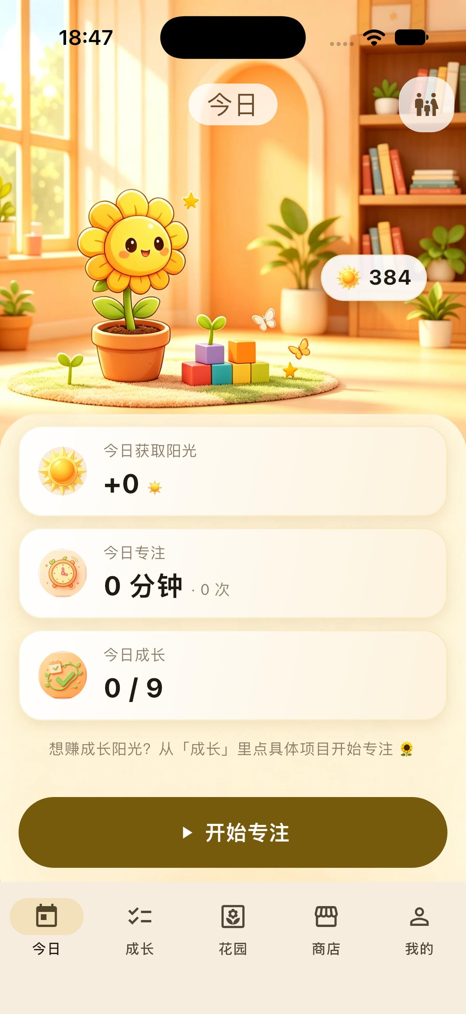
图：孩子端首页界面

图：横屏专注（打盹屏）界面
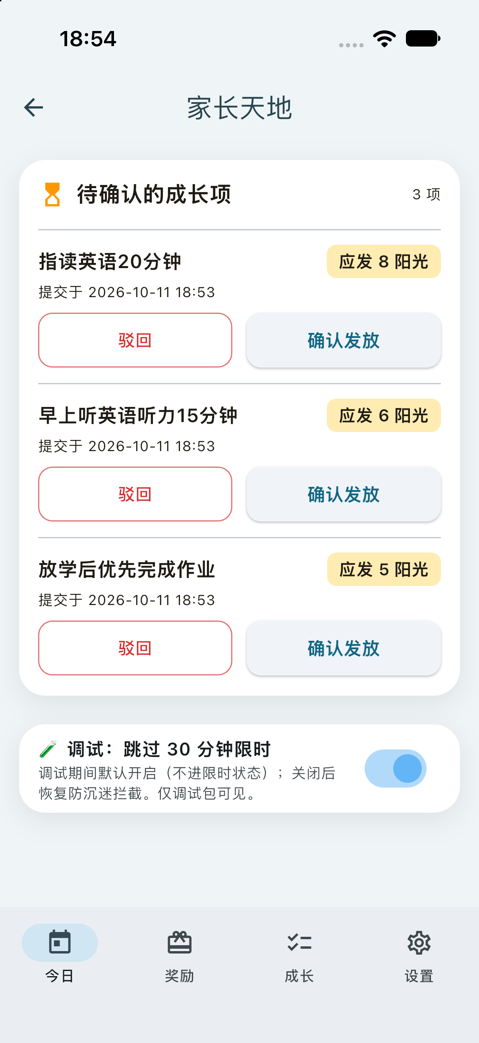
图：家长端今日/核销界面
第4章 典型操作流程
1）孩子在首页选择专注时长，横放设备进入专注页；2）打盹屏呈现低亮状态表，专注结束自动结算并发放阳光；3）孩子到植物园养护植物、到商店发起奖励兑换；4）家长端收到核销请求，现实兑现后确认，阳光扣除。
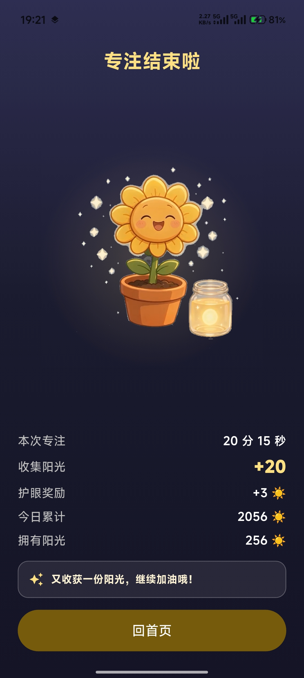
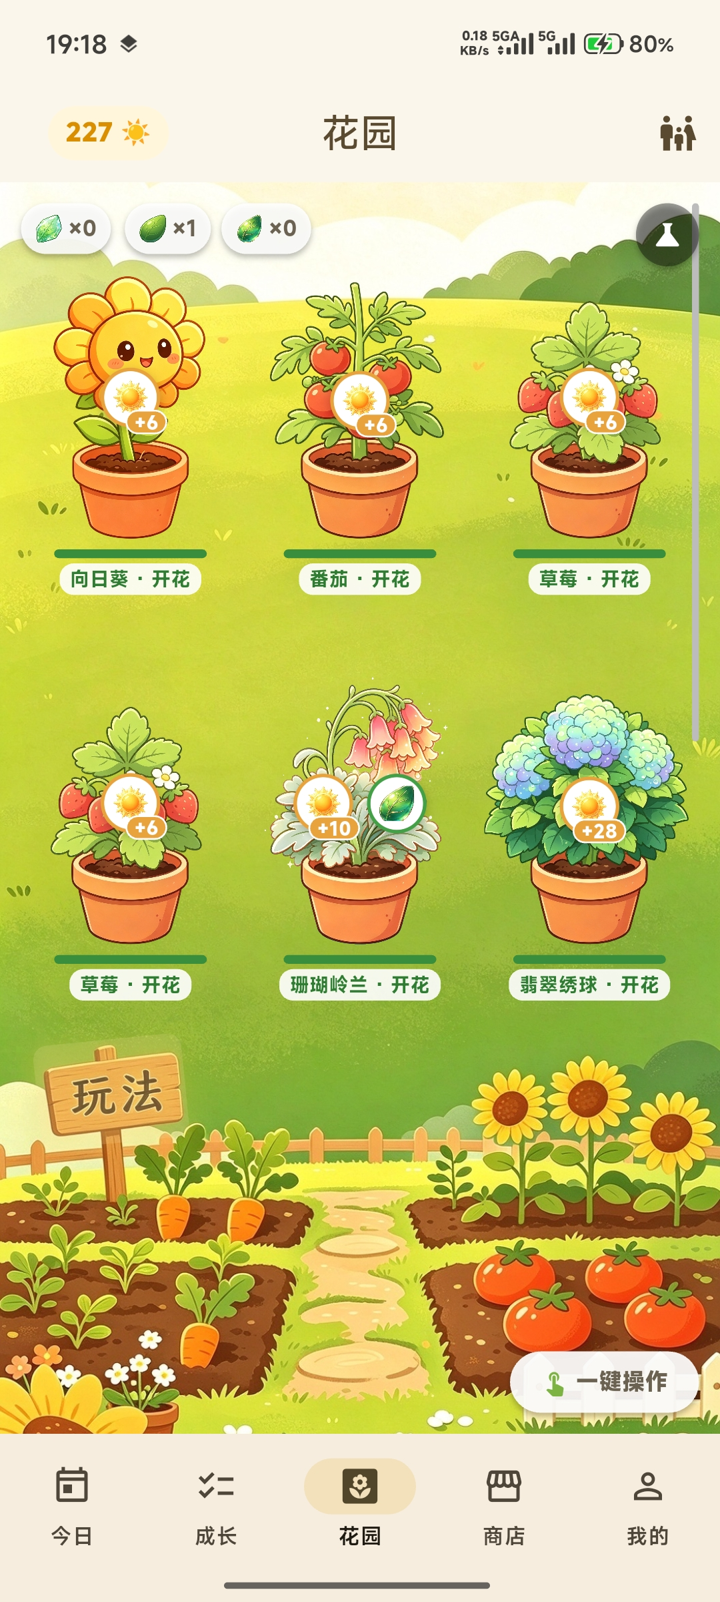
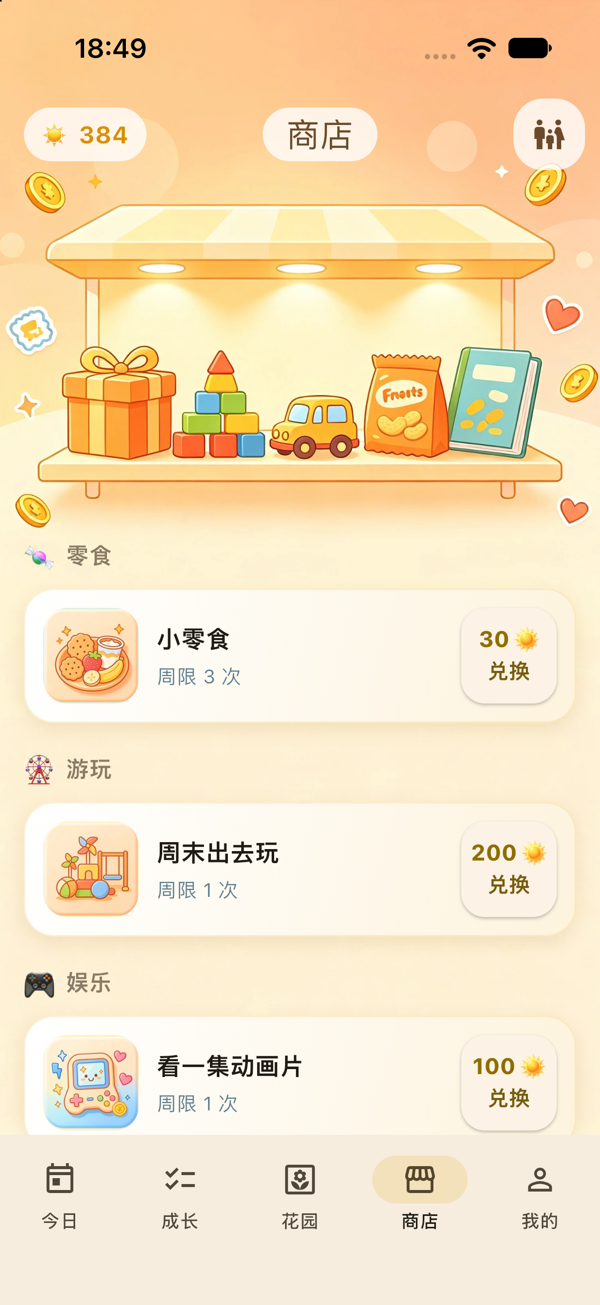
图：专注-结算-养护-兑换流程
第5章 数据安全
软件为纯本地单机应用，专注与成长记录仅本机存储、不上传；支持一键删除与到期自清，敏感字段本地加密存储。

